СБОР И ПОДГОТОВКА НЕФТИ И
НЕФТЯНОГО ГАЗА
ПРИНЦИПИАЛЬНАЯ ТЕХНОЛОГИЧЕСКАЯ СХЕМА ДОБЫЧИ
И ПОДГОТОВКИ продукции НЕФТЕГАЗОДОБЫВАЮЩИМ ПРЕДПРИЯТИЕМ

Обеспечение плановой разработки нефтяных залежей и эксплуатации добывающих и нагнетательных скважин месторождения осуществляется нефтегазодобывающим управлением (НГДУ). В состав НГДУ,,Аксаковнефть,, входит комплекс подземных и наземных объектов, сооружений и коммуникаций, технологически связанных единой задачей обеспечения рациональной выработки запасов нефтяного месторождения.
Укрупненная принципиальная схема производственных объектов НГДУ показана на рис.1. Продукция добывающей скважины по индивидуальному трубопроводу поступает на автоматизированную групповую замерную установку (АГЗУ) 2. В продукцию, как правило, добавляют реагент 3, а если нефть высоковязкая или теряет текучесть при сравнительно высокой температуре (сопоставимой с температурой окружающей среды), то ее подогревают в печи 4. Затем она направляется в газожидкостную сепарационную установку первой ступени дегазации 5 и на установку подготовки нефти (УПН) в сепарационную установку второй ступени 6. После этого водонефтя-ная смесь поступает в деэмульсационную установку 7, где происходит обезвоживание и обессоливание нефти, а затем в стабилизационную установку 5. В технологическом блоке 9 определяют количество и качество товарной нефти перед сдачей ее в товарный парк. Если по каким-либо причинам готовая нефть не удовлетворяет заданным параметрам, то она автоматически направляется на повторную обработку.
Выделившийся из нефти газ в установках 5, 6 и 8 после соответствующей обработки подается на компрессорную станцию 10 и далее на газоперерабатывающий завод.
Дренажная вода после деэмульсационной установки 7 поступает на установку очистки нефтепромысловых сточных вод, где подготавливается для использования ее в системе поддержания пластового давления (ППД) и направляется на кустовые насосные станции (КНС) 14, откуда в нагнетательные скважины 15 месторождения. На КНС подается также преснан вода с водозаборных устройств 12 через очистные сооружения 13

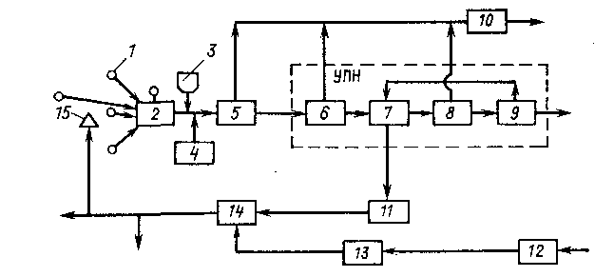

Рис. 1 Принципиальная технологический схема добычи и подготовки добываемой продукции нефтегазодобывающим предприятием (НГДУ)

Существенные особенности в обустройстве нефтяных месторождений и соответственно эксплуатации промысловых сооружений определяются наличием или отсутствием на месторождении наземных объектов другого назначения (жилые постройки, промышленные объекты и др.), орогидрографией района, ценностью земель для сельского и лесного хозяйства, климатом и другими условиями.
Большое влияние на специфику развития НГДУ, осуществляющего разработку нефтяного месторождения, оказывает состояние изученности залежей нефти, уточнение или пересмотр технологических схем разработки и др.
Проект обустройства нефтяного месторождения
Наряду с проектом разработки нефтяного месторождения составляют проект его обустройства — важнейший документ планомерного развития мощностей НГДУ не только в начальный период разработки залежей, но и в дальнейшем.
Проект обустройства нефтяного месторождения— это совокупность проектов отдельных взаимосвязанных технологических систем, включающих:: 1) группирование скважин; 2) сбор, подготовку и транспорт нефти и нефтяного газа; 3) поддержание пластового давления; 4) электроснабжение; 5) автомобильные дороги.
Для обеспечения нормальной деятельности НГДУ важная роль принадлежит и другим (вспомогательным) системам: контроля и автоматизации процессов, водоснабжения, промканализацни, связи и др. Однако они не оказывают существенного влияния на основные технико-экономические показатели проекта обустройства: капиталоемкость, металлоемкость, число объектов, протяженность коммуникаций и др.
Группирование скважин осуществляется в соответствии с сеткой размещения устьев скважин, способами и возможностями бурения, неоднородностью и категорией территории предприятия.
В зависимости от устьевых давлений, схемы группирования скважин, взаимодействия с системами воздействия на нефтяную залежь и расположения центрального пункта подготовки добываемой продукции организуется система сбора нефти, нефтяного газа н воды, обеспечивающая наилучшие технико-экономические показатели разработки месторождения.
Требования к системам сбора и подготовки продукции добывающих скважин
Разработка нефтяной залежи длится 30—40 лет и более. За время эксплуатации месторождении изменяются число н расположение добывающих скважин, их дебиты, обводненность. Однако в любой момент существующая система сбора и подготовки продукции должна обеспечивать:
- герметизированный сбор продукции всех добывающих скважин с изменяющимися во времени нормами отбора;
2)измерение дебитов отдельных скважин и групп скважин;
3)подготовку ежесуточной продукции добывающих скважин;
4)требуемое качество товарной продукции; нефти, газа, воды, возвращаемой в пласт через систему подготовки;
5)подключение новых и отключение нерентабельных cкважин;
6)рациональное использование избыточной энергии потока,
поступающего из недр на поверхность через добывающие скважины;
7)возможность совмещения технологических операций сбора и подготовки нефти, газа и воды в трубопроводах, товарных парках и другом оборудовании;
8)укрупнение и централизацию технологических объектов, а при необходимости раздельный сбор продукции скважин, смешение которых по каким-либо причинам нежелательно;
9)учет и использование особенностей рельефа местности и климатических условий;
- автоматизацию н телемеханизацию основных технологических процессов;
- возможный минимум капитальных затрат и эксплуатационных расходов;
- охрану окружающей среды и предотвращение вредного влияния на кедра.
На промысле широко применяют совмещение технологических операций по подготовке нефти в системах сбора, что обусловило изменение функций и целей отдельных традиционных объектов подготовки нефти.
Устьевые давления на месторождении находятся в пределах 1—2 МПа. Извлекаемые из скважин вода и нефть и выделившийся газ при низких давлениях в системе сбора занимают большой объем и для совместного их транспорта необходимо было бы сооружать на месторождении разветвленную сеть трубопроводов большого диаметра, что очень дорого. Поэтому на месторождении осуществляют совместный сбор продукции и транспортируют ее на определенные экономически целесообразные расстояния до групповых установок или дожимных насосных станций, где она частично разделяется на отдельные потоки.
Цель совместного сбора нефти, газа и воды — максимальное использование энергии потока для доставки продукции скважин до пунктов сбора.
СИСТЕМЫ СБОРА ПРОДУКЦИИ
Специфика технологии разработки залежи и эксплуатации добывающих скважин нефтяного месторождения, большое разнообразие природно-климатических и почвенных условий, социальные и экологические аспекты приводят к тому, что единой универсальной системы сбора продукции добывающих скважии не существует.
- В нефтедобывающей отрасли практически завершен переход от открытых систем сбора к различным вариантам герметизированных систем.

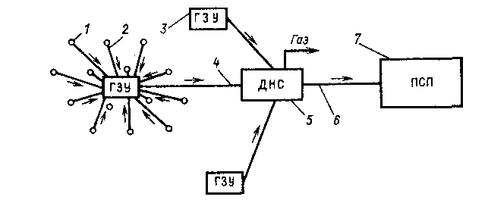
Рис.2 Структурный элемент герметизированной системы сбора:
/ — добывающие скважины; 2 — внутрипромысловый трубопровод (выкидная линия); 3 — групповая замерная установка (ГЗУ); 4 — групповой сборный коллектор; 5 — до-жимная насосная станция (ДНС); 6 — сборный коллектор; 7 — пункт сбора н подготовки

Таблица 1
Допустимые предельные расстояния трубопроводов, используемых для транспорта продукции добывающих скважин
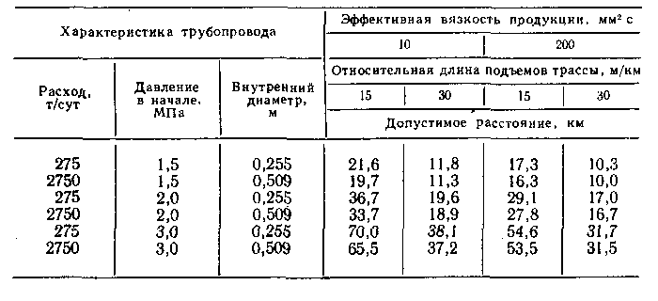

Продукция группы скважин (до 14) поступает на групповую замерную установку (ГЗУ). Знаменское месторождение значительное по размерам и, как следствие, ГЗУ разбросаны и удалены от сборного пункта, соорудили ряд дожимных насосных станций (ДНС). Длина трубопроводов месторождения, связывающих только ГЗУ, ДНС и пункт сбора и подготовки нефти (без трубопроводов от скважин до ГЗУ), составляет более 150 км.
В герметизированных системах максимально используют однотрубный сбор нефти и газа в пределах месторождения. При этом ступенчатую газосепарацию организуют таким образом, чтобы можно было осуществлять последующий бескомпрессорный транспорт нефтяного газа после первой ступени сепарации до потребителя (например, на газоперерабатывающий завод).
По данным института Гипровостокнефть, примерные расстояния, на которые можно транспортировать многофазную продукцию добывающих скважин по трубопроводу в зависимости от рельефа трасс, давления на устье, эффективной вязкости и расхода продукции, приведены
в табл.1,.Как видно из табл.1, на месторождениях можно реализовать высокую степень централизации технологических объектов и, как следствие, ликвидировать многочисленные промежуточные мелкие объекты, а избыточную энергию потока использовать для подготовки нефти и газа.

ОСНОВНЫЕ ПРОЦЕССЫ ПРОМЫСЛОВОЙ ПОДГОТОВКИ НЕФТИ

Требования к качеству товарной нефти приведены в табл2. Основные процессы промысловой подготовки добываемой из недр продукции следующие:
разгазирование нефти и ее стабилизация,
обезвоживание добываемой продукции,
обессоливание товарной нефти (при необходимости).
На нефтеперерабатывающем заводе, расположенном далеко от нефтяного месторождения, поступающая с промысла товарная нефть подвергается дополнительному обессоливанию и обезвоживанию (до 3—4 г/м³ хлористых солей и до 0,1 % воды). Необходимость предварительной подготовки товарной нефти для переработки диктуется требованием уменьшения коррозии технологического оборудования установок по переработке нефти, предотвращения дезактивации катализаторов, улучшения качества получаемых топлив и других продуктов переработки.
С целью уменьшения возможных потерь наиболее ценных фракций нефти от испарения и защиты воздушного бассейна нефть на промысле подвергается глубокому разгазированию (стабилизации) для доведения давления насыщенного пара не более 66,66 кПэ.

Таблица 2
Требования к качеству товарной нефти

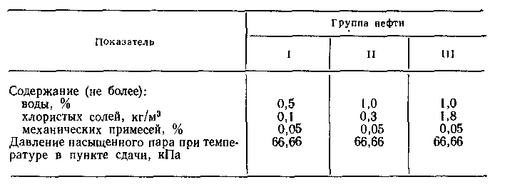
Разгазироваиие и газосепарация продукции
В процессе движения нефти от забоя добывающей скважины до нефтегазовых сепараторов в результате снижения дааления ниже давления насыщения нефти газом происходит частичное разгазирование нефти. Газожидкостная смесь на газовый и жидкостный потоки разделяются (сепарация) в концевых делителях фаз —депульсаторах (рис.3) и газонефтяных сепараторах типа УБС и НГС (рис.4).
Газосепарационный узел, составленный из депульсатора и сепаратора (рис.5), позволяет сформировать на нисходящем участке трубопровода большого диаметра в депульсаторе расслоенную структуру потока и, как следствие, разделить газожидкостный поток на два: газовый с включениями капельной жидкости и жидкостный с включениями пузырьков газа. Газовый поток направляется в каплеотбойник для улавливания капельной жидкости, а жидкостный —в гравитационный газожидкостный отстойник, время задержки жидкости в котором определяется временем всплывания основной массы пузырьков газа.

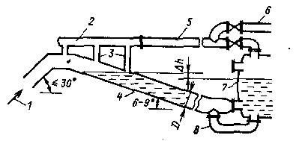
Рис. 3 Схема узла предварительного отбора газа (депульсатор):
газоводонефтяная смесь от подводящего коллектора; 2 -- газосборный коллектор, 3 — газоотводяшие патрубки: 4 — разделительный трубопровод; 5 — газопровод;
6 — отвод газа в гязосепаратор; 7- нефтегазовый сепаратор; 8 —пат-
рубок сброса воды
Рис. 4 Технологические схемы нефтегазовых сепараторов:
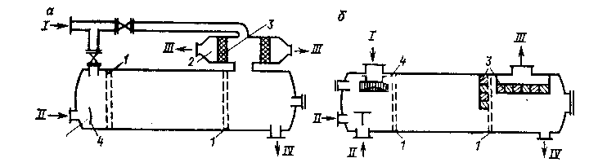
а — типа УБС: б — типа НГС; 1 — выравнивающие перегородки; 2 — выносной газо-сепаратор; 3 — сетчатые каплеуловители; 4 — рефлектор, I — газ из депульсатора; II — жидкость из депульсатора; III — очищенный поток газа; IV — отсепарированная жидкость

Рис.5 Принципиальная технологическая схема гаэосепарационного узла:
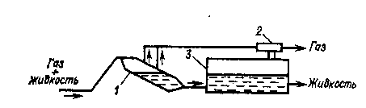
! — депульсатор; 2 — каплеотбойннк; 3 — отстойник-сепаратор

Компоновка сепарационных узлов из депульсаторов и сепараторов предусматривает возможность:
перераспределения продукции скважин по аппаратам в любых сочетаниях,
перераспределения потоков газа из депульсаторов между нефтегазовыми сепараторами и выносными газосепараторами для обеспечения качественной очистки газа от капельной нефти и воды,
ввода реагентов-деэмульгаторов, пеногасителей, для рециркуляции горячей воды или нефти через сепарационный узел.
В табл. 3 и 4 приведены основные параметры автоматизированных блочных сепараторов.
На эффективность работы нефтегазовых сепараторов влияют свойства нефти. Например, в зависимости от пенистости нефти время пребывания газонефтяной смеси для обеспечения разделения газовой и жидкой фаз колеблется от 1,5 до 25 мин и более. С другой стороны, эффективность работы сепарационного узла определяется допустимым коэффициентом уноса капельной жидкости газовым потоком и, как следствие, допустимой скоростью набегания газа на сетчатый каплеотбойник.

Таблица 3
Основные параметры нефтегаэосепараторов типа УБС¹

Таблица 4
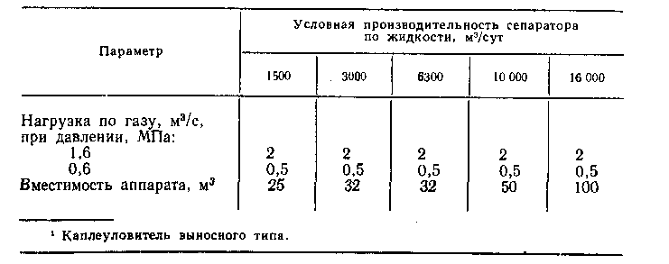
Основные параметры нефте газосепараторов .типа НГС¹

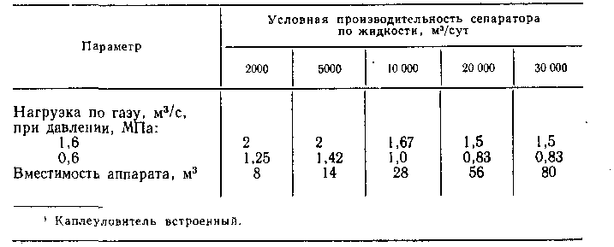
Обезвоживание продукции
Процесс обезвоживания добываемой из недр продукции скважин включает следующие стадии:
разрушение бронирующих оболочек на каплях воды с применением поверхностно-активных веществ (ПАВ) и тепловой обработки,
укрупнение капель за счет их слияния,
разделение (отстаивание) фаз.
Обезвоживание нефти завершается, как правило, в гравитационных отстойниках. Одна из принципиальных схем осуществления такого процесса показана на рис.6.

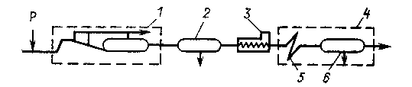

Рис.6. Технологическая схема обезвоживания иефш:
1 — гаэосепарационный узел; 2 — отстойник предварительного сброса волы; 3 — печь подогрева; 4 — узел обезвоживания нефти; 5 — каплеобраэователь; 6 — гравитационный сепаратор-отстойник водонефтяной эмульсии

Рис7 Принципиальные технологические схемы отстойных агшаратоп (направление потоков показано стрелками). Потоки:
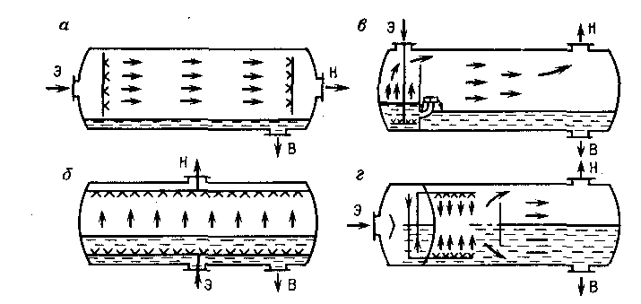
а -- горизонтальный (вдоль аппарата); б — вертикальный с промывкой эмульсии сквозь слой дренажной воды; в — горизонтальный с вводом эмульсии под слой воды; г -горизонтальный с предварительными разделением на два в первой изолированной секции и организацией встречного движения во второй для увеличения вероятности коалесцснции капмель воды и последующего перехода их и дренажную воду в отстойной секции

До газосепарационного узла в поток вводят ПАВ (реагент-деэмульгатор) для разрушения прочности оболочек на каплях воды в нефти и облегчения их последующего слияния в газосепарационном узле и отстойнике предварительного сброса воды. При сравнительно большой обводненности газожидкостный поток в частично расслоенном виде попадает из газосепарационного узла в отстойник 2, откуда сбрасывается дренажная вода в систему водоподготовки. На выходе из этого отстойника обводненность водонефтяной эмульсии, как правило, не превышает 15—25%. В печах 3 она нагревается до температуры 60—70 °С и поступает в каплеобразователь (укрупнитель капель) 5, например трубчатого типа.
Каплеобразователь (гидродинамический коалесцетор) предназначен для завершения разрушения бронирующих оболочек на глобулах пластовой воды, слияния их и частичного расслаивания потока на нефть и воду перед поступлением в гравитационный отстойник б. Технологические схемы гравитационных отстойников различного типа показаны на рис. 7.
Обессолнвание нефти
Технология подготовки добываемой продукции на промысле такова, что после ступени обезвоживания нефть удовлетворяет нормам группы I по содержанию остаточной воды (см. табл.2). Однако иногда минерализация и состав попутной пластовой воды таковы, что содержание хлористых солей превышает допустимые нормы. Поэтому требуется дополнительная технологическая операция — обессоливание, т.е. удаление избыточного количества хлористых солей из товарной продукции, например промывкой ее пресной водой. Технологическая схема ступени обессоливания показана на рис. 8.
Нефть после ступени обезвоживания I нагревается в теплообменнике / и смешивается с промывочной пресной водой IV в количестве 5—10 % от массы обрабатываемой продукции. Перед _этим в ее поток вводят поверхностно-активное вещество — деэмульгатор // и (если в нефти содержатся неорганические кислоты) щелочь или соду ///. Пресная вода диспергируется в нагретой нефти до поступления в электродегидратор 2, в котором под действием электрического поля происходит слияние капель соленой и пресной воды. В результате укрупнения капли быстро оседают и переходят в водную фазу, которая направляется затем в нефтеотделитель 3 для дополнительного отстоя. Уловленная в нефтеотделителе нефть с оборотной водой VII возвращается на прием электродегидратора, а дренажная вода VI сбрасывается в систему подготовки для поддержания пластового давления (ППД). Обессоленная нефть из электродегидратора V направляется на следующую ступень — стабилизацию.
Схема обессоливания нефти показана на рис.9 При пониженной минерализации дренажных вод можно сэкономить расход Qui* пресной промывочной воды:
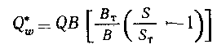
где Q — расход промываемой продукции, м3/сут; В — обвод ненность промываемой продукции; Вт —обводненность промытой товарной нефти; S, ST — содержание хлористых солей соответственно в промываемой и промытой продукции, кг/м3.
Экономия расхода пресной воды AQ при обессолива нии по схеме на рис. 9 составит

где Q№— расход пресной воды для промывки Q продукции с циркуляцией части дренажных вод после электродегидра-тора, мэ/сут; Swc — содержание
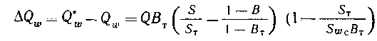
хлористых солей в дренажной воде, сбрасываемой на ступень водоподготовки.

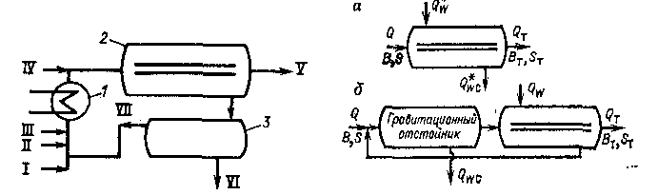

Рис. 8. Принципиальная
технологическая схема Рис. 9. Схема обессоливання ступени обессоливания нефти:
нефти а -без использования дренажных вод;
б —с использованием циркуляции дре- нажных вод для предварительного oбeссолнвания

Стабилизация нефти и подготовка нефтяного газа
Один из завершающих этапов в подготовке нефти — стабили-
зация ее, т. с. снижение давления насыщенного пара на концевой ступени сепарации до нормы (см. табл.2) для предотвращения потерь легких фракций нефти в результате испарения.
Как показывает теория и практика, разгазирование пластовой нефти в процессе ее подготовки до товарных кондиции наиболее целесообразно осуществлять в несколько ступеней.
По данным Н. С. Маринина и Г. С. Савватеева, в табл.5 приведены результаты расчетов потенциального увеличения выхода товарной нефти при ступенчатом разгазировании по сравнению с однократным.
На рис. 10 показаны типичные зависимости массовой доли выхода нефти от числа ступеней сепарации и плотности нефти. Технико-экономический анализ показывает, что оптимальное число ступеней разгазирования пластовой нефти, как правило, не превышает трех..
Ограничение на минимальное давление насыщенных паров товарной нефти обусловливает необходимость применения на некоторых месторождениях вакуумной или горячей сепарации на последней стабилизационной ступени. Отсутствие оборудования по утилизации газа низкого давления приводит к большим потерям газообразных продуктов сепарации последней ступени.
Связь физико-химических свойств нефтей с параметрами и схемами подготовки нефтяного газа выражается через параметр Кп:

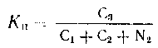
где С1, С2, С3, N2 — массовые доли в пластовой нефти соответственно метана, этана, пропана и азота.
При Кп = 0,8 и выше рекомендуется низкотемпературная конденсация газов всех ступеней сепарации с возвратом конденсата в товарную нефть.

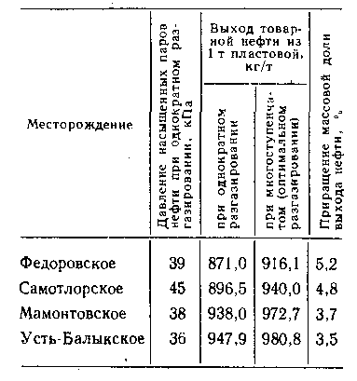
Таблица 5 Расчетные данные потенциаль-ного увеличения выхода товарной нефти

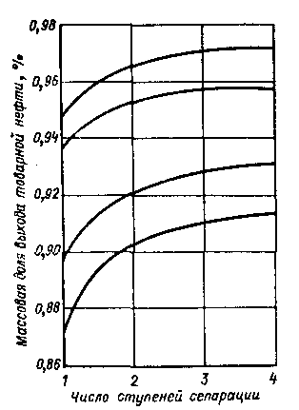
Рис. XI.18. Типичные зависимости массовой доли выхода товарной нефти из пластовой от числа ступеней сепарации и плотности нефти (чем меньше плотность, тем ниже график)

.

